Введение

Нужно описать систему с которой собираются данные. Суть: в системе есть датчики измеряющие напряжение, ток и электроэнергию. Если в системе токи отклоняются от номинальных, погрешность на датчиках увеличивается. Понятно, чем надежнее система, тем менее это вероятно, именно эту надежность наша ИНС и оценивает.

На вход нейросети идут: коэффициент сложности, средняя загруженность оборудования, срок эксплуатации оборудования.

На выходе нейросети некторый класс готовности (из данных не понятно как именно интерпретировать данные классы. По идее просто для разных значений коэффициента готовности назначили определенный класс).

Обучение

Здесь просто показать структуру, сказать, что в симинтехе вся обучающая выборка подаётся как одна строка разом. Данные внутри нейросети не интерпретируются.

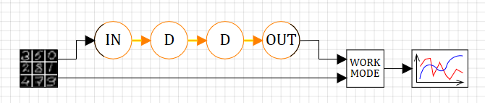

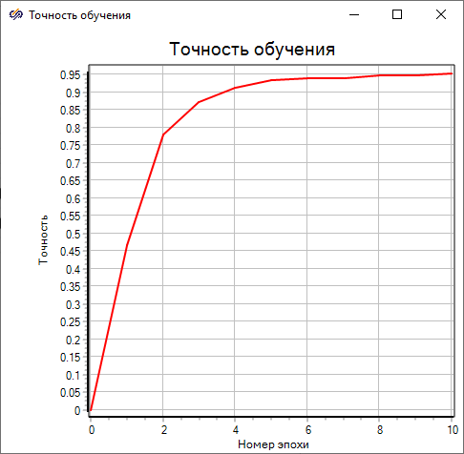

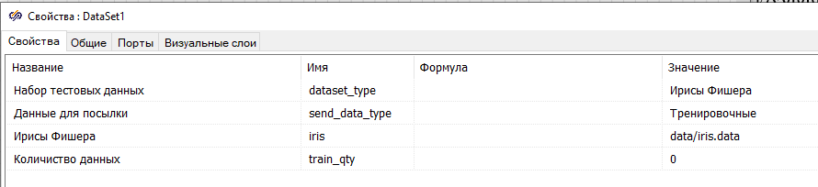

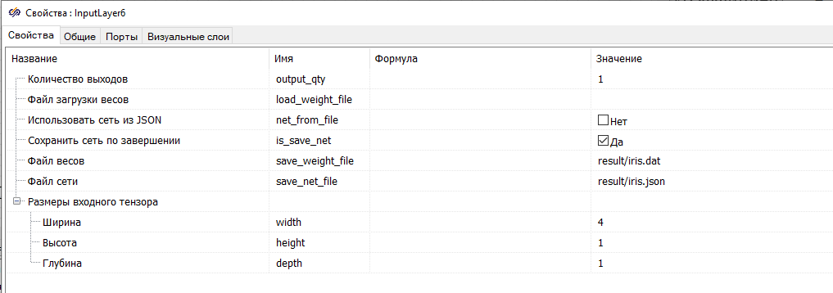

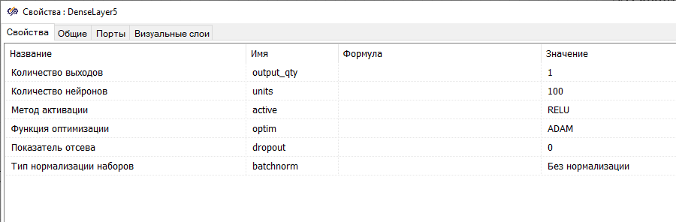

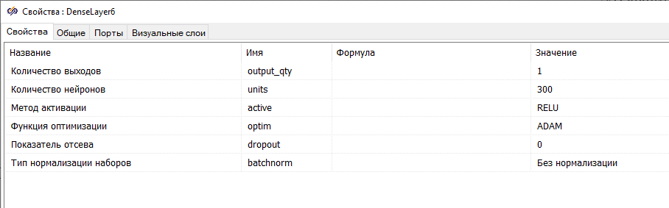

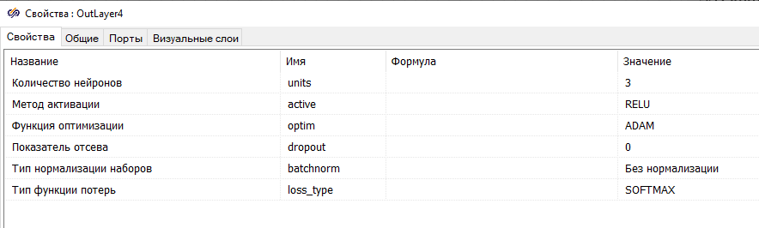

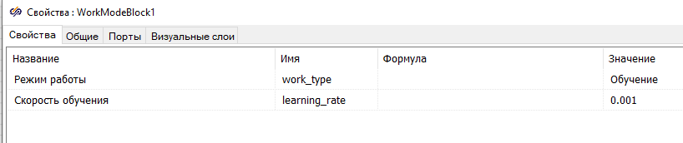

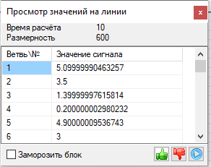 на входе

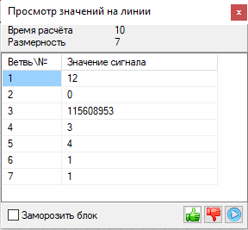на выходе out

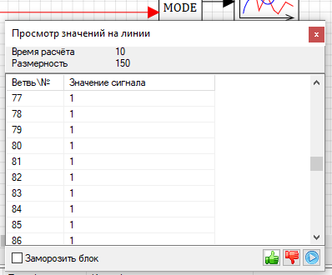 на другом выходе

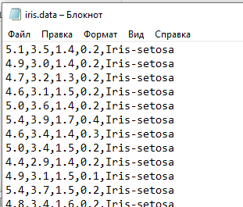формат данных

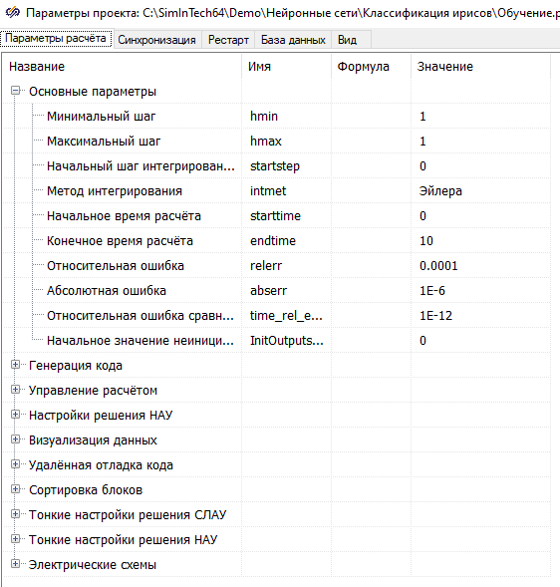параметры расчета

**Тестирование**

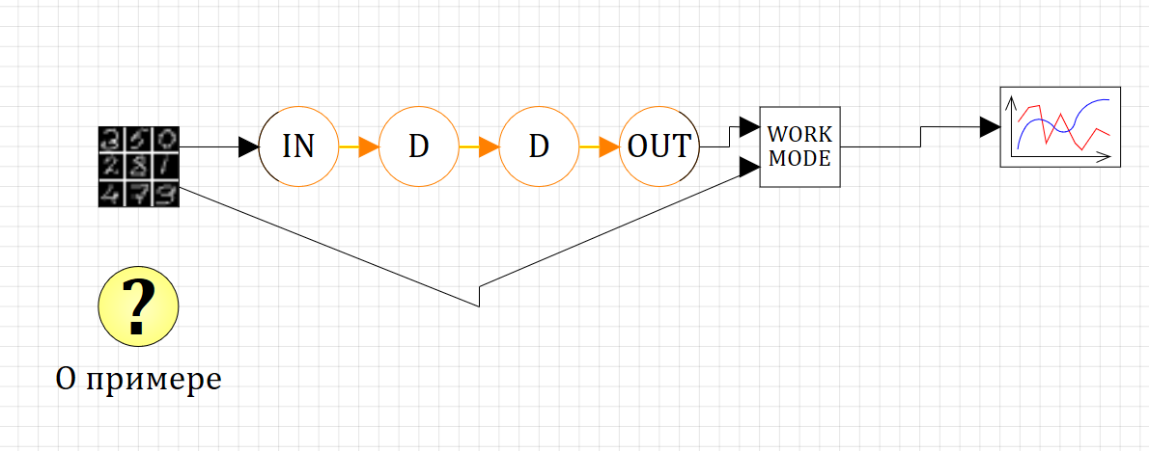

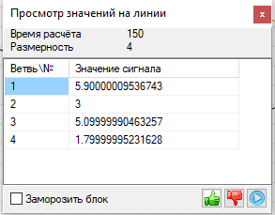**на входе**

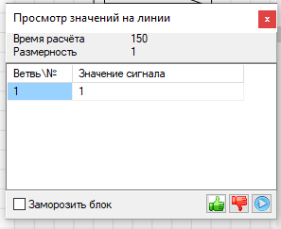**на выходе**

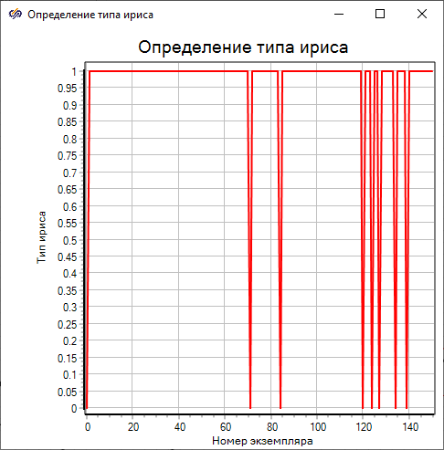

**Влияние количества слоев на обучение**

1. **Увеличили колво слоев, теперь их чотыри**

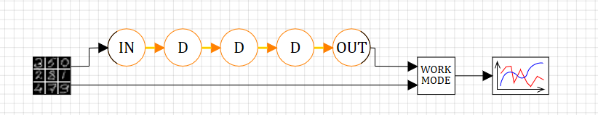

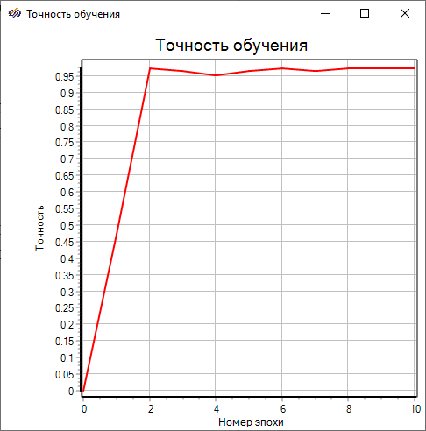

**Дыва**

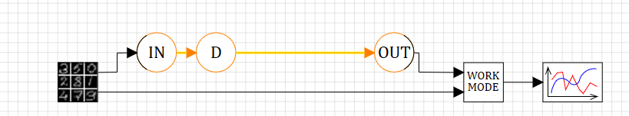

**В режиме обучения**

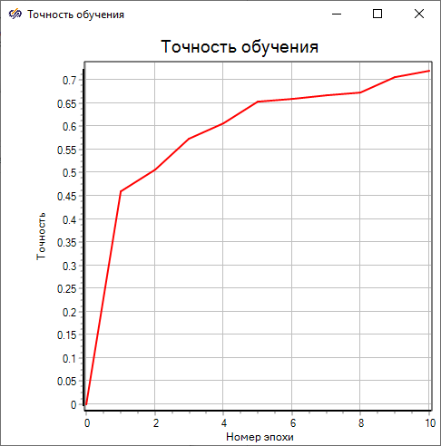

**В режиме тестирования**

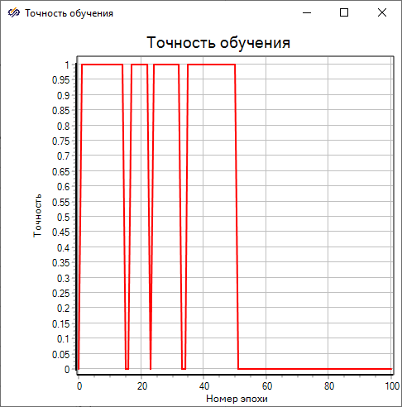

**Влияние функций активации на обучение**

1. **Сигмоидная**

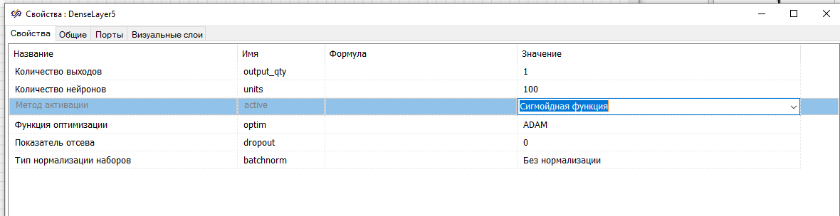

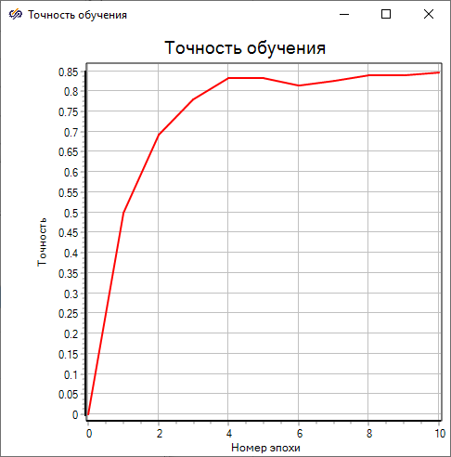

1. **Leaky RELU**

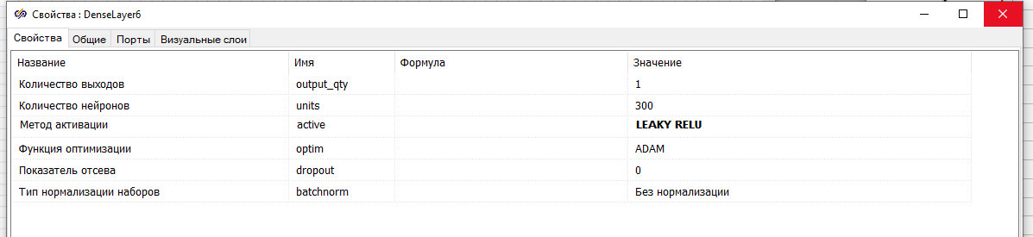

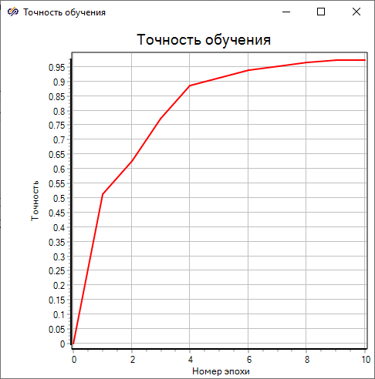

**Влияние функции потерь на обучепеченье**

1. **Regression mse**

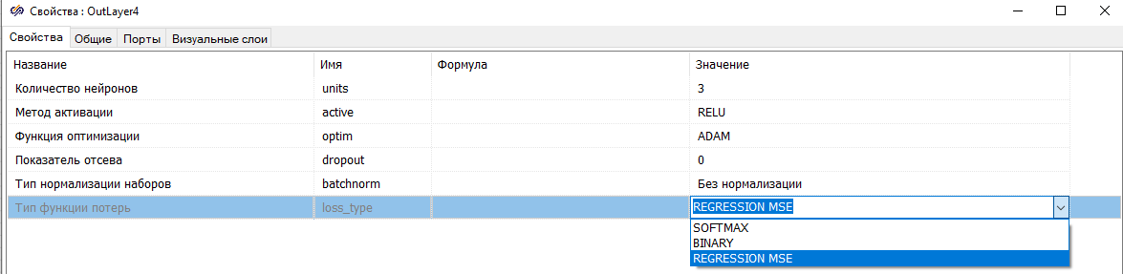

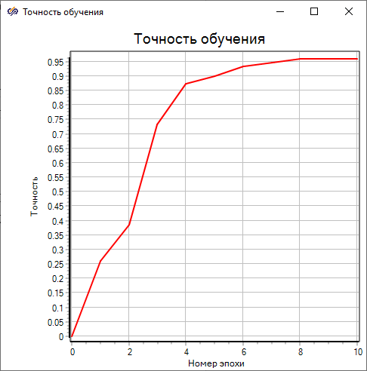

1. **Binary**

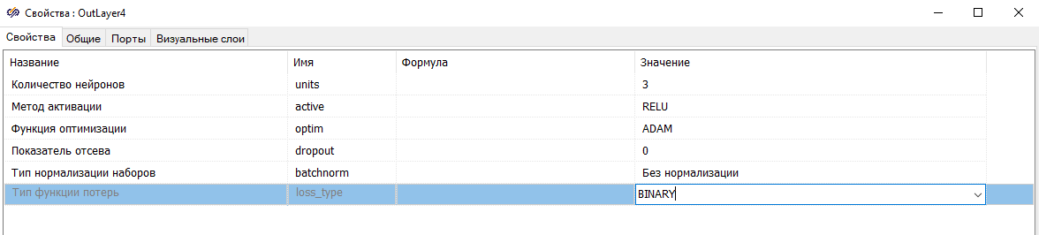

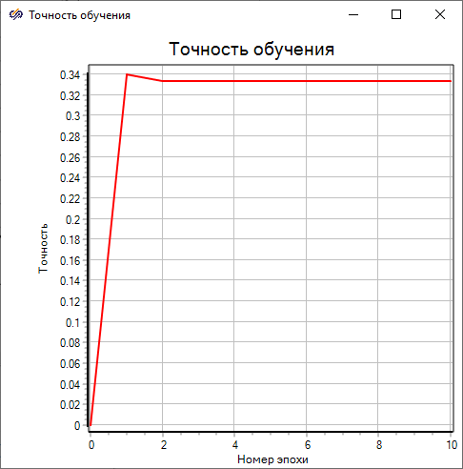

**Часть 2**

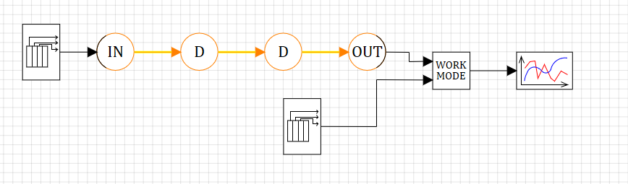

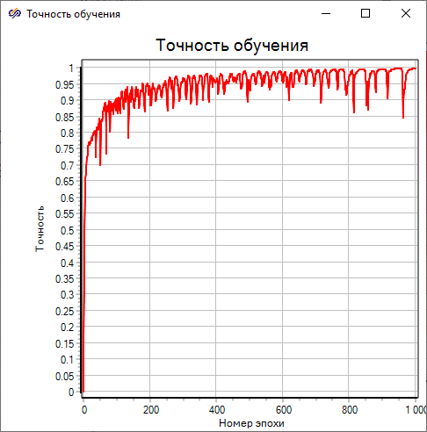

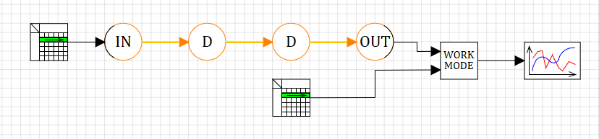

**Обучающая выборка 11**

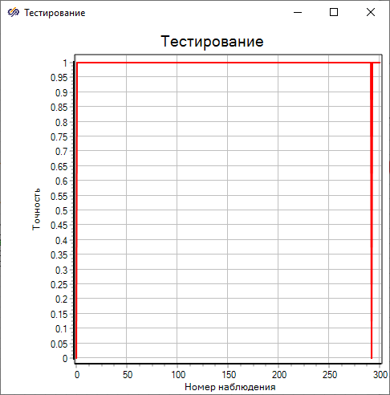

**Тестовая выборка 12**

